### 第六章章节练习

（主要考察使用PS钢笔工具的应用）

**一共2道练习题，每实现一个效果图都是一次进步！**

**练习1：**

【1】首先新建一个文档（省略操作）

【2】在右下角中点击新建图层（省略操作）

【3】在工具栏中选择钢笔工具或快捷键

【4】设置一个合理的弧形路径

【5】选择文字工具，把光标放在路径上点击

【6】输入文字

【7】设置文字样式

【8】保存为jpg格式，命名‘练习6-1’

调整后应与下图效果一致：

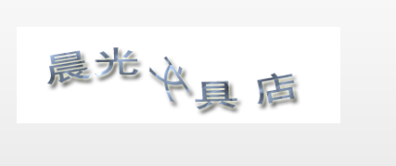

**练习2：**

【1】首先打开一张素材（sc16.jpg）图片（省略操作）

【2】在右下角中点击新建图层（省略操作）

【3】使用仿制图章涂抹衣服logo

【4】打开一张素材（sc14.jpg）图片

【5】使用魔棒工具人物抠取出来放入sc16.jpg中，并设置合理位置 及大小

【6】使用钢笔工具描绘出足球路径

【7】右键建立选区——复制选区——创建新图层粘贴选区

【8】把复制的选区放入sc16.jpg中，并设置合理位置 及大小

【9】打开一张素材（sc15.jpg）图片

【10】使用钢笔工具描绘出足球路径

【11】右键建立选区——复制选区——创建新图层粘贴选区

【12】把复制的选区放入sc16.jpg中，并设置合理位置 及大小

【13】设置画布大合理画布大小，使用矩形工具填充红色，再添加文字

【14】保存为jpg格式，命名‘练习6-2’

效果如下图所示：

